DELO NA DOMU 4. 5 . – 8. 5. 2020
Dragi prvošolec, prvošolka.
Za tabo so prvomajske počitnice. Verjamemo, da si se spočil-a in nabral-a dovolj moči za nove šolske podvige.
Pred tabo je nov delavni teden na domu. V tem tednu te poleg tekoče učne snovi čaka tudi izvedba naravoslovnega dne: Sile in gibanje.
Lep začetek tedna, aktiv 1. razreda.
SLOVENŠČINA:
Cilji:
OPISMENJEVANE
- Pravilno izgovarjajo glas H in ga zapišejo z veliko tiskano črko H po dogovorjeni smeri, obliki in velikosti.
- Pri pisanju upoštevajo in utrjujejo smer pisanja, pravilno držo telesa, položaj roke ki piše in ki ne piše, pravilno držo pisala.
- Vadijo branje besed/povedi/besedila z velikimi tiskanimi črkami.
- Berejo natančno in z razumevanjem.
- Napišejo besedo za sličico.
- Odgovorijo na vprašanja iz besedila.
- Berejo slikopis.
- Tvorijo povedi.
KNJIŽEVNOST
- Doživljajo interpretativno prebrano pesem.
- Razumejo besedilo pesmi.
- Zaznavajo zvočnost pesmi in otroško igrivost.
- Prepoznajo kitico kot zgradbe no in pomensko enoto.
- Razvijajo domišljijsko čutne predstave.
- ura SLJ: Velika tiskana črka H

Oglej si pravilno potezo in smer pisanja velike tiskane črke H v delovnem zvezku za opismenjevanje na str. 52.
Sam ali s straši si pripravi veliko tiskano črko H še v zvezek s črtami. Označi si smer pisanja črke in število potez (3 poteze) . Prevleci jo s šestimi barvicami in ob njej nariši tri predmete, rastline ali živali, ki se pričnejo na glas H.

Veliko tiskano črko H sedaj zapiši še čez 2 vrstici – to ponovi v dveh vrsticah.
Napiši 2 besedi, ki se pričnete na črko H (npr. HLOD), 2 besedi, ki imata H na sredini besede (npr. PAHLJAČA) in 2 besedi, ki se končata s črko H (npr. POLH).

Reši še UČNI LIST - glas H in ga prilepi v zvezek ali spravi v mapo. Poskusi v kvadratke pisati črke, ne križcev.
*Rešitve: HRUŠKA, HROŠČ, HRČEK, OHROVT, MAH, NASMEH, DIHUR, HLADILNIK, HLOD

- ura SLJ: Zapis besed in povedi

Reši vaje v delovnem zvezku za opismenjevanje na strani 52 in 53.
*Rešitve - besede, ki se skrivajo v rdečem polju zgoraj: HIŠA, HRUŠKA, KRUH, TELOH, MUHA, UHAN.
*Rešitve – besede, ki se skrivajo v mreži: TELOH, HOBOTNICA, HIŠA, HRUŠKA, TOVORNJAK, KRUH, DEČEK.

Glasno preberi besede in povedi pri peresu in zvezdici.

Branje besedila pri nalogi z utežjo je neobvezna, dodatna naloga.

Dobro si oglej spodnjo sliko na strani 53 (zima). Odpri zvezek s črtami. Izberi si eno izmed spodnjih dveh dejavnosti:
- V zvezek zapiši 3 povedi o dogajanju na sliki.
- V zvezek zapiši zgodbico o dogajanju na sliki. Število povedi si izberi sam.

- ura SLJ: Vaje branja

Odpri delovni zvezek za opismenjevanje na strani 54.
- Preberi črke in besede v obeh stolpcih pri znaku utež.
- Preberi besede in jih ustrezno podčrtaj:
v prvem stolpcu podčrtaj besede, ki so živali,
v drugem stolpcu podčrtaj besede, ki so rastline,
v tretjem stolpcu podčrtaj besede, ki so predmeti.
Dobil si še BRALNI LIST H. Beri ga in poskušaj na prvi strani v kvadratke zapisati tudi besede.
*Rešitve: KRUH, HLAČE, MUHA, HARMONIKA, HROŠČ.

***NEOBVEZNA DODATNA TEŽJA NALOGA: Branje slikopisa v delovnem zvezku za opismenjevanje na strani 55.
Ko prebereš slikopis, poskusi odgovoriti na 5 vprašanj v okvirčku pod slikopisom. Ustrezne odgovore obkroži.
- in 5. uri SLJ: Tone Pavček - JURI MURI V AFRIKI
Na povezavi prisluhni pesmi o fantu, ki se ni maral umivati: https://www.youtube.com/watch?v=6SaBUdlYlKc.
Pesem naj ti preberejo še starši. Pogovor po poslušanju in branju pesmi:
- Kakšen fant je bil kljukec Juri?
- Kam je splezal in kaj se je zgodilo?
- Zakaj se je Juri odpravil v Afriko?
- Kako je prišel tja?
- Kdo ga je rešil?
- Kaj misliš, da je Juri doživel v Afriki? Koga je tam srečal?
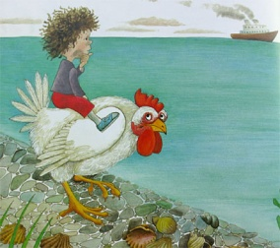
TONE PAVČEK: JURI MURI V AFRIKI
O FANTU, KI SE NI MARAL UMIVATI
ČURI MURI, KLJUKEC JURI,  TISTI, KI JE S HRUŠKE PAL,  VČERAJ JE OB PETI URI  V AFRIKO ODPOTOVAL.  SAJ DOMA JE NEMOGOČE,  VSAK GA KARA IN PESTI,  VSAK UMIVATI GA HOČE,  ON PA SE VODE BOJI.  PA JE MISLIL: BOLJE ITI  BO NA JUŽNO STRAN ZEMLJE,  TAM ZAMORCI NEUMITI  BREZ VODE, BRISAČ ŽIVE. | HODIL JE POLDRUGO URO  -DALEČ JE TA AFRIKA-  POTLEJ JE ZAJEZDIL KURO  IN PRIJAHAL DO MORJA.  TAM PA VODA, SAMA VODA,  MOKRA, MRZLA KAKOR LED!  JURI SOLZE BI IZJOKAL,  DA GA REŠIL NI GALEB.  ŠIRNO MORJE JE Z GALEBOM  JURI MURI PRELETEL,  TAM POD VROČIM JUŽNIM NEBOM  SI PADALO JE ODPEL  IN PRISPEL NA ŽOLTA TLA,  KJER JE PRAVA AFRIKA.

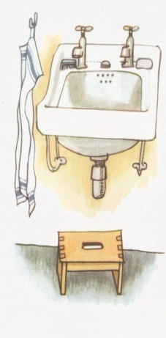
Poglej si spodnjih 5 sličic. Poskusi jih urediti v pravilni vrstni red (v pravilno časovno zaporedje po dogajanju v pesmi). Sličic ni potrebno tiskati in lepiti Nalogo lahko opraviš tudi ustno.
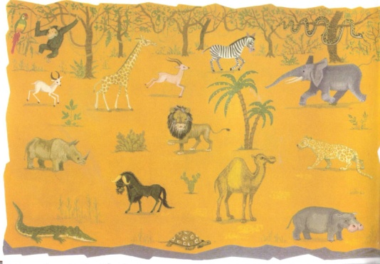
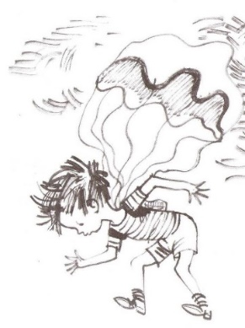

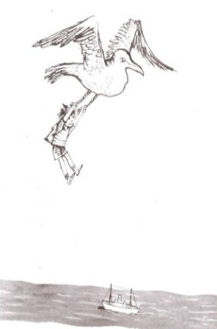
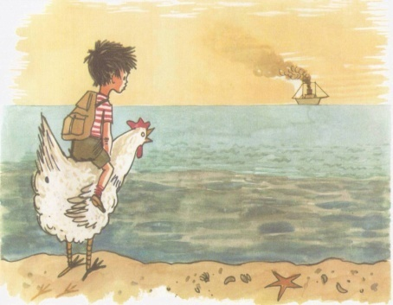

MATEMATIKA
Cilji:
- Seštevajo in odštevajo v množici naravnih števil do 10, vključno s številom 0.
- Predstavijo problemsko situacijo z različnimi didaktičnimi ponazorili.
- Besedno in grafično rešujejo probleme, ki so predstavljeni na različnih ravneh: konkretni, grafični.
- Spoznajo različne strategije reševanja problemov in jih uporabijo pri reševanju podobnih problemov.
- Seštevajo do 10 s tremi seštevanci.
- Odštevajo do 10 z dvema odštevancema.
- Prepoznajo, poimenujejo in opišejo osnovne geometrijske oblike v življenjskih situacijah (predmeti) in matematičnih okoliščinah (modeli).
- Predstavijo problemsko situacijo z različnimi didaktičnimi ponazorili.
- Uporabljajo osnovno geometrijsko orodje (šablono) pri risanju črt in likov.
- Črte in like rišejo prostoročno.
- Poimenujejo ravno in krivo črto.

1. RAČUNANJE DO 10 – PONOVIMO
USTNO RAČUNANJE
PREBERI RAČUN (LAHKO TI GA PREBERE NEKDO OD STARŠEV) IN IZRAČUNAJ.
3 + 4 = ___ 5 + 0 = ___ 6 – 3 = ___ 7 – 0 = ___
4 + 5 = ___ 1 + 8 = ___ 9 – 6 = ___ 8 – 5 = ___
2 + 7 = ___ 3 + 6 = ___ 10 – 4 = ___ 7 – 2 = ___
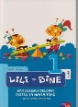
DELO V DZ3/STR. 6, 7
REŠI NALOGE NA STRANI 6 in 7 V DELOVNEM ZVEZKU 3.

2. TRIJE SEŠTEVANCI
KONKRETNO DELO
NA MIZO POSTAVI 3 RUMENE, 4 RDEČE IN 1 MODRO KOCKO (GUMB, LISTEK, FIGURICO…).
OGLEJ SI SITUACIJO IN POVEJ MATEMATIČNO ZGODBICO. POVEJ TUDI RAČUN.
(NPR. NA MIZI SO 3 RUMENE KOCKE, 4 RDEČE IN 1 MODRA KOCKA. KOLIKO JE VSEH KOCK NA MIZI?)
ZAPIS V ZVEZEK
NAPIŠI NASLOV TRIJE SEŠTEVANCI. PREPIŠI SPODNJI ZAPIS IN REŠI RAČUNE.
 |  | 7
 | 3 | 7
 | 3 | + | 4 | + | 1 | = | 8
 | 2 | + | 2 | + | 3 | = |  |  |  | 0 | + | 5 | + | 3 | =
 | 6 | + | 0 | + | 2 | = |  |  |  | 4 | + | 3 | + | 2 | =
 | 1 | + | 8 | + | 1 | = |  |  |  | 2 | + | 1 | + | 7 | =
 | 3 | + | 3 | + | 3 | = |  |  |  | 5 | + | 1 | + | 2 | =

**STRATEGIJA RAČUNANJA: 3 + 4 + 1 = 8 - TRI PLUS ŠTIRI JE ENAKO SEDEM, SEDEM PLUS ENA JE ENAKO OSEM.
DELO V DZ3/STR. 8
REŠI NALOGE NA STRANI 8 V DELOVNEM ZVEZKU 3.

3. DVA ODŠTEVANCA
KONKRETNO DELO
NA MIZO POSTAVI 8 BARVIC. NAJPREJ ODVZEMI 4, NATO ŠE 3 BARVICE. POVEJ MATEMATIČNO ZGODBO IN RAČUN.
(NPR. IMAM 8 BARVIC. 4 BARVICE DAM V PUŠČICO, 3 BARVICE POSPRAVIM V LONČEK. KOLIKO BARVIC MI OSTANE?)

ZAPIS V ZVEZEK
NAPIŠI NASLOV DVA ODŠTEVANCA. PREPIŠI SPODNJI ZAPIS IN REŠI RAČUNE.
 |  | 4
 | 8 | - | 4 | - | 3 | = | 1
 | 5 | - | 1 | - | 2 | = |  |  |  | 7 | - | 0 | - | 5 | =
 | 8 | - | 2 | - | 4 | = |  |  |  | 10 | - | 8 | - | 2 | =
 | 9 | - | 1 | - | 6 | = |  |  |  | 6 | - | 5 | - | 0 | =
 | 10 | - | 3 | - | 4 | = |  |  |  | 9 | - | 1 | - | 7 | =

DELO V DZ3/STR. 9
REŠI NALOGE NA STRANI 9 V DELOVNEM ZVEZKU 3.
4. ČRTE
KONKRETNO DELO
S PRSTOM PREVLECI ROB MIZE, RAVNILA, OMARE, ROB KOZARCA, KROŽNIKA, SKODELICE…
PREVLEKEL/-LA SI RAVNE IN KRIVE ČRTE.
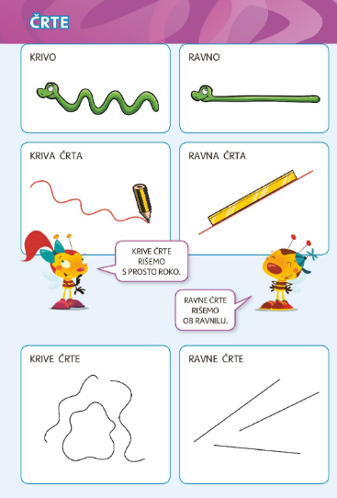
OGLEJ SI SNOV V DELOVNEM ZVEZKU 3 NA STRANI 10 IN SI PREBERI O ČRTAH.
KRIVE ČRTE RIŠEMO S PROSTO ROKO.
RAVNE ČRTE RIŠEMO OB RAVNILU.
S PRSTOM PRVLECI RAVNE IN KRIVE ČRTE.

ZAPIS V ZVEZEK
NAPIŠI NASLOV ČRTE. Z NAVPIČNO ČRTO RAZDELI LIST NA DVA ENAKA DELA.
NARIŠI ČRTE PO NAVODILU. ČRTE RIŠI S SVINČNIKOM. PRI RISANJU RAVNIH ČRT BODI NATANČEN/-NA. PAZI, DA SE RAVNILO NE PREMIKA. MOČNO GA DRŽI.
ČRTE
RAVNE  NARIŠI 5 RAVNIH ČRT.  NE POZABI NA RAVNILO! | KRIVE  NARIŠI 5 KRIVIH ČRT.

DELO V DZ3/STR. 11
REŠI NALOGE NA STRANI 11 V DELOVNEM ZVEZKU 3.

DELO V DZ3/STR. 12
REŠI NALOGO NA STRANI 12 V DELOVNEM ZVEZKU 3. IZ ČRT IN LIKOV NARIŠI MESTO ALI VAS. UPORABI TUDI ŠABLONO.

SPOZNAVANJE OKOLJA
Cilji:
- Znajo natančno opazovati, opisati in poimenovati igračo.
- Spoznajo zgradbo in delovanje igrače.
- Vedo, kaj povzroča spreminjanje gibanja.

- IGRAČE SE PREMIKAJO
Doma poišči vsaj dve različni igrači. Dobro ju opazuj. Po čem se razlikujeta? Verjetno po barvi, obliki, velikosti, načinu gibanja itd.
Sedaj izberi eno igračo in sledi vprašanjem spodaj. Za primer navajam mojo igračo KUŽA.
1. POIMENUJ IGRAČO.
To je kuža.

2. POIMENUJ SESTAVNE DELE IGRAČE.
Trup, glava, ušesa, smrček, oči, tačke, rep.
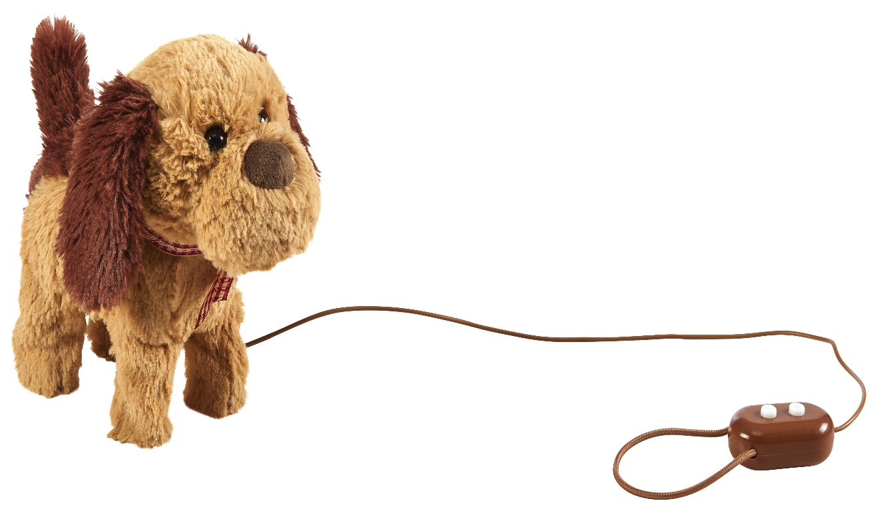
4. ALI SE IGRAČA PREMIKA? Da.
5. KAJ POVZROČA GIBANJE? Baterija.

6. IGRAČO BI RADA SPRAVILA V GIBANJE. S ČIM MI BO USPELO?
Da piham v igračo? Ne.
Jo potiskam s palico? Da.
Uporabim magnet? Ne.
Vlečem vrvico? Da.
Potiskam z roko? Da.

3. ALI SE LAHKO IGRAČO RAZSTAVI? Ne.
ČE JE ODGOVOR Da, NA KOLIKO DELOV?

Verjamem, da ti je uspelo natančno opazovati in opisati igračo. Za konec te vabim k razmišljanju o GIBANJU… Odgovori na vprašanja.
KATERA IGRAČA SE;
- kotali,
- skače,
- vrti,
- premika na baterijski pogon,
- zavrti,
- hodi,
- navija na vzmet?

ŠPORT
Cilji:
- Uživajo in se sprostijo ob igrah in hoji na svežem zraku.
- Urijo koordinacijo rok in metalno spretnost.
- Pridobivajo ravnotežje.
- Razvijajo koordinacijo.
- Razvijajo sposobnost obvladovanja telesa v različnih položajih.
- Zadovoljijo potrebo po gibanju.
- Pravilno izvajajo gimnastične vaje.

- IGRE V NARAVI
Poiščemo primerno strm klanec.
a) Hoja po klancu navzgor, navzdol in prečno.
- Učenci hodijo najprej v počasnem tempu navzgor. Pozorni so na postavljanje stopal in nagib telesa.
- Z vrha vzpetine se spustijo po strmini navzdol. Ne smejo teči, ampak hodijo. Pozorni so na postavljanje stopal, pretežno stopajo na pete.
b) Pobočje prečkajo. Stopala postavljajo tako, da jih v strmini zadržita zunanji rob enega in notranji rob drugega stopala.
    - Met lahkega predmeta v daljino in čez oviro.
- Učenci mečejo lahek predmet (kamen, storž) v daljino.
- Lahek predmet mečejo čez oviro (čez nižje drevo, grmovje).

2. ŽIVALSKA TELOVADBA
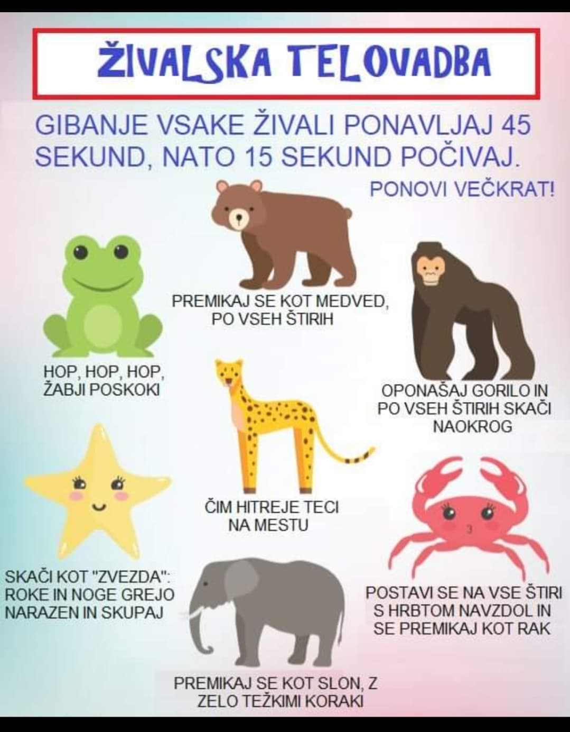

LIKOVNA UMETNOST
Cilji:
- Ob zgledih iz narave in okolja spoznavajo likovne pojme, povezane s slikanjem.
- Naslikajo sliko z barvno linijo in ploskvijo.
- Naslikajo sliko s svetlimi in temnimi barvami.
- Razvijajo občutek za gradnjo slike.
- Trgajo in lepijo različne barvne ploskve in z njimi oblikujejo barvne kompozicije.
- Razvijajo občutek vključevanja slikarskega motiva v izbranem formatu.
- Preizkušajo in spoznavajo različne slikarske materiale in pripomočke.
KOMBINIRANA TEHNIKA: AFRIŠKA ŽIVAL
Juri Muri je v Afriki srečal mnogo živali. Izberi si eno, ki jo želiš naslikati.
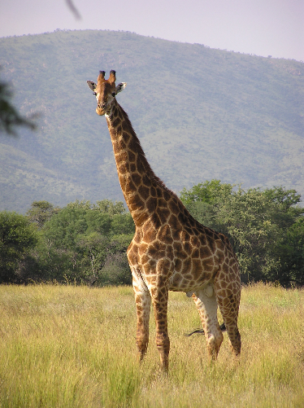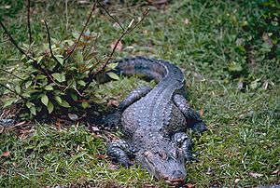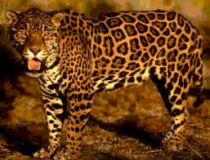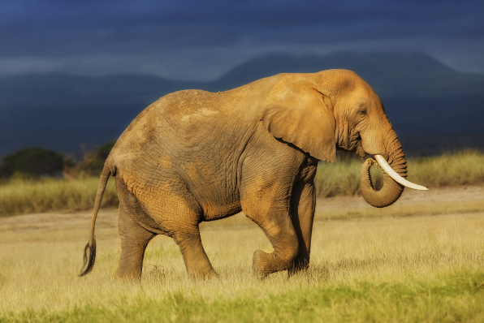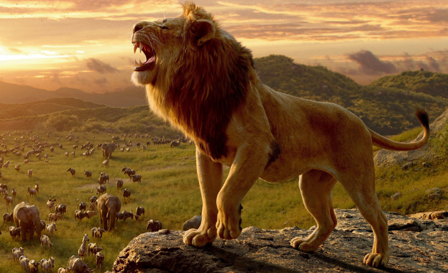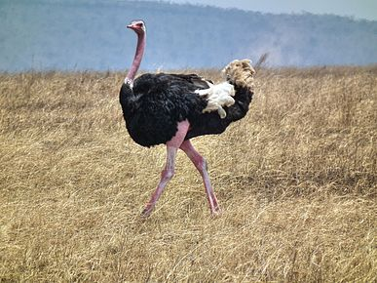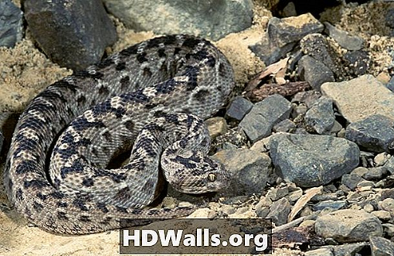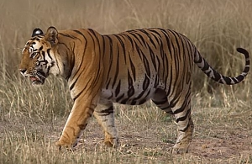
Za likovno ustvarjanje potrebuješ:
- pol risalnega lista, temno voščenko, kolaž papir, lepilo.
S temno voščenko nariši izbrano afriško žival. Res naj bo velika: čez celo polovico risalnega lista. Narisano žival boš polepil z različnimi odtenki barv – kolaž papir.
Na primer, da si narisal žirafo. Uporabi več rjavih odtenkov: to pomeni svetlejše oz. temnejše barve, si jih nekaj izberi in prični s trganjem in lepljenjem živali. Za oči uporabi drugačno barvo, da bodo bolj vidne.
Pozor: listki naj ne bodo ne preveliki ne premajhni. Ko jih lepiš, se morajo med seboj dotikati (med njim ne sme videti biti belega risalnega lista). Potreboval boš nekaj vztrajnosti. Le pogumno.

Za ozadje trganke potrebuješ:
- vodene barve, čopič in vodo.
Ozadje pobarvaj z zelo svetlo in vodeno peščeno rumeno, rjavo, oker ali svetlo modro barvo. Pri likovnem delu bodi ustvarjalen. Ko se bo barva posušila, jo obesi in povabi družinske člane na najmanjšo razstavo :).
GLASBENA UMETNOST
Cilji:
- Pozorno posluša glasbeno pravljico.
GLASBENA PRAVLJICA
Na spodnji povezavi lahko poslušaj Juri Muri v Afriki.
https://www.youtube.com/watch?v=GH6fTqw9brI

ANGLEŠČINA:
Cilji:
- Razume izbrane podatke in nekatere podrobnosti (domače živali) v govorjenih besedilih z znano tematiko na podlagi vidnih in drugih opor.
- Poimenuje konkretni svet okoli sebe (šolski predmeti) v neposredni okolici/na slikah ipd.
- Poje pesmi (What do you hear?).
- ON A FARM: FARM ANIMALS (živali na kmetiji)

- Oglej si posnetek. Steve ti bo predstavil nekaj živali, ki živijo na kmetiji.

Poskušaj si zapomniti, kako bo poimenoval naslednje živali:

KRAVA, KONJ, PRAŠIČ.

Farm Animals for Kids + MORE | Steve and Maggie with Animals | English Stories from Wow English TV

https://www.youtube.com/watch?v=SNZRQ-C8b4M

- V zvezek napiši naslov FARM ANIMALS.
- Nariši spodnje tri živali in napiši, kako se imenujejo.

HORSE
https://sl.pons.com/prevod/angle%C5%A1%C4%8Dina-sloven%C5%A1%C4%8Dina/HORSE
PIG
https://sl.pons.com/prevod/angle%C5%A1%C4%8Dina-sloven%C5%A1%C4%8Dina/PIG
COW
https://sl.pons.com/prevod/angle%C5%A1%C4%8Dina-sloven%C5%A1%C4%8Dina/COW

- ON A FARM: ANIMAL SOUNDS (živalski glasovi)

- Poslušaj pesem What do you hear? (Kaj slišiš?).

Poskušaj si zapomniti, kako bo poimenoval naslednje živali:

PES, MAČKA, RACA.

What do you hear? Animal song
Besedilo in slike sem dodala na naslednjo stran.
https://www.youtube.com/watch?v=YVgv1EFJZHc

- V zvezek nariši spodnje tri živali in napiši, kako se imenujejo.
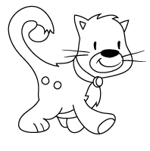
DUCK
https://sl.pons.com/prevod/angle%C5%A1%C4%8Dina-sloven%C5%A1%C4%8Dina/DUCK
CAT
https://sl.pons.com/prevod/angle%C5%A1%C4%8Dina-sloven%C5%A1%C4%8Dina/CAT
DOG
https://sl.pons.com/prevod/angle%C5%A1%C4%8Dina-sloven%C5%A1%C4%8Dina/DOG?bidir=1

WHAT DO YOU HEAR?
LISTEN. LISTEN. WHAT DO YOU HEAR?
I HEAR A DOG, DOG, DOG, DOG, DOG.
I HEAR A DOG.
LISTEN. LISTEN. WHAT DO YOU HEAR?
I HEAR A CAT, CAT, CAT, CAT, CAT.
I HEAR A CAT.
LISTEN. LISTEN. WHAT DO YOU HEAR?
I HEAR A DUCK, DUCK, DUCK, DUCK, DUCK.
I HEAR A DUCK.
LISTEN. LISTEN. WHAT DO YOU HEAR?
I HEAR A ROOSTER, ROOSTER, ROOSTER, ROOSTER, ROOSTER.
I HEAR A ROOSTER.
LISTEN. LISTEN. WHAT DO YOU HEAR?
I HEAR A PIG, PIG, PIG, PIG, PIG.
I HEAR A PIG.
LISTEN. LISTEN. WHAT DO YOU HEAR?
I HEAR AN ELEPHANT, ELEPHANT, ELEPHANT, ELEPHANT, ELEPHANT.
I HEAR AN ELEPHANT.
https://www.youtube.com/watch?v=YVgv1EFJZHc

